

北京国标联合认证有限公司

服务认证审查报告

☑物业服务认证（依据GB/T 20647.9-2006）

组织名称： 合肥华兴物业管理有限公司
项目编号： 0253-2021-SC
审查类型：□初次认证 ■保持认证 □再认证
地址: | 北京市朝阳区北苑路168号1号楼16层1603
联系: | 010-5824 6003 | 邮编: | 100107

审查组公正性和保密承诺
为了保护受审查方和社会公众的权益，维护北京国标联合认证有限公司的公正性、权威性、保证认证审查的有效性，审查组成员特作如下承诺：
- 在审查工作中遵守国家有关认证的法律、法规和方针政策，遵守北京国标联合认证有限公司对认证公正性的管理规定和要求。
- 认真执行北京国标联合认证有限公司的认证工作程序，准确、公正地反映被审查组织服务管理现状与服务认证准则的符合程度。
- 尊重受审查方的管理和权益，对所接触到的受审查方未公开信息保守秘密，不向第三方泄漏。为受审查方保守审查过程中涉及到的经营、技术、管理机密。
- 严格遵守审查员行为准则，保持良好的职业道德和职业行为。
- 不接受受审查组织赠送的礼品和礼金，不参加宴请，不参加营业性娱乐活动。
- 在审查之日前两年内未对受审查方进行过有关服务认证的咨询，也未参与该组织的设计、开发、技术、检验、销售及服务等工作，与受审查方没有任何经济利益和利害冲突。审查员已就其所在组织与受审查方现在、过去或可预知的联系如实向认证机构进行了说明。
- 遵守《中华人民共和国认证认可条例》及相关规定，保证仅在北京国标联合认证有限公司一个认证机构执业，不同时在其它认证机构执业，也不在认证咨询机构或以其它形式从事认证咨询活动。
- 如因承诺人违反上述要求所造成的对受审查方和北京国标联合认证有限公司的任何损失，由承诺人承担相应责任直至法律责任。
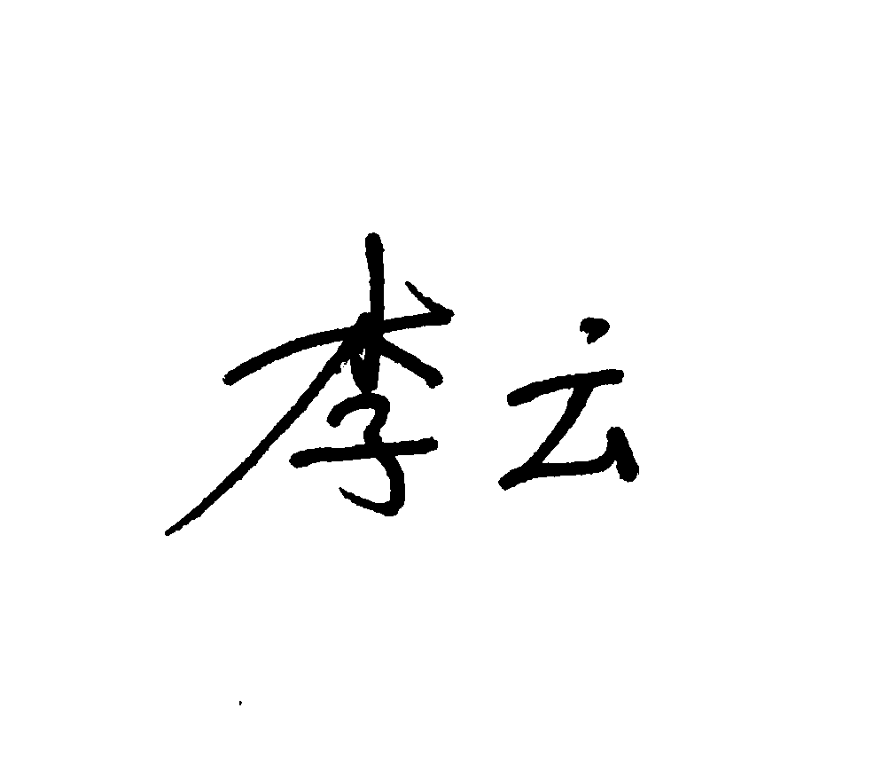
承诺人签名：
组 长：

2022 年 3 月 9 日

1.基本信息
1.1受审查方名称：合肥华兴物业管理有限公司
1.2项目编号：0253-2021-SC
1.3工商注册地址/邮编：合肥市明光路42号/230011
1.4审查地址/邮编：安徽省合肥市包河区桐城路369号晶品公寓A-2703室/ 230011
1.5联系人/职务：潘蓉 电话：15856905305 邮箱：
1.6与总部不在同一地址的多场所情况：物业服务项目：晶品公寓 地址：合肥市包河区桐城路369号 距总部5分钟左右
1.7审查目的：
通过对受审查方涉及认证范围内的服务及管理现状，对照认证标准进行量化评价和判定，从而决定：能否推荐□初次认证注册 ☑保持认证注册 □再认证注册
1.8审查准则：
1）物业服务认证（依据GB/T 20647.9-2006）
2）受审查方管理体系文件
3）适用的国家、行业及地方有关的法律法规及标准
1.9审查范围：
物业服务(绿化养护服务、垃圾的收集、清运、卫生保洁服务、公共区域秩序维护服务、设施设备巡查和管理服务）。（五星级）
1.10现场审查时间： 2022年 3 月 8 日上午至2022年 3 月 9 日下午 共 1.5 天
1.11审查组成员：
代码 | 姓名 | 组内身份 | 注册证书号/  专家工作单位 | 相关专业 | 联系电话
ISC-240903 | 李云 | 组长 | 2019-S1SC-1240903 | 03.04 | 13277316797
2. 服务认证审查结果：
（1）现场审查总体得分情况
总分：89.724
（2）统计分析
各部分得分情况
1）服务管理审查：
本部分满分100分，实际得分 96.51 分。各分项得分见下表：
章节 | 条款号 | 标题 | 小类分值 | 评价得分 | 备注
4基本原则 | 4.1 | 职业化 | 1 | 1
4基本原则 | 4.2 | 专业化 | 1 | 1
4基本原则 | 4.3 | 合同 | 2 | 1.95
5物业服务组织 | 5.1 | 管理 | 8 | 7.5
5物业服务组织 | 5.2 | 服务 | 2 | 1.9
5物业服务组织 | 5.3组织形象 | 5.3.1概述 | 2 | 1.98
5物业服务组织 | 5.3组织形象 | 5.3.2理念 | 2 | 1.9
5物业服务组织 | 5.3组织形象 | 5.3.3组织文化 | 2 | 1.5
5物业服务组织 | 5.3组织形象 | 5.3.4社会责任 | 4 | 3.8
6制度建设 | 6.1 | 概述 | 3 | 2.9
6制度建设 | 6.2文件要求 | 6.2.1物业管理规范 | 3 | 3
6制度建设 | 6.2文件要求 | 6.2.2日常营运服务规范 | 7 | 6.6
6制度建设 | 6.2文件要求 | 6.2.3制定员工行为规范 | 3 | 2.9
6制度建设 | 6.2文件要求 | 6.2.4服务手册 | 3 | 2.9
6制度建设 | 6.2文件要求 | 6.2.5监督 | 2 | 1.9
7服务资源 | 7.1 | 概述 | 2 | 1.95
7服务资源 | 7.2  人力资源 | 7.2.1员工选聘 | 2 | 1.95
7服务资源 | 7.2  人力资源 | 7.2.2管理 | 2 | 1.99
7服务资源 | 7.2  人力资源 | 7.2.3培训 | 7 | 6.7
7服务资源 | 7.2  人力资源 | 7.2.4选择服务供应商 | 7 | 6.8
7服务资源 | 概述 | 财务资源 | 3 | 2.9
7服务资源 | 内部沟通 | 工作环境 | 4 | 3.9
8沟通 | 8.1 | 概述 | 4 | 3.9
8沟通 | 8.2 | 内部沟通 | 4 | 3.9
8沟通 | 8.3 | 与服务供应商的沟通 | 2 | 1.98
8沟通 | 8.4 | 与业主沟通 | 6 | 6
8沟通 | 8.5 | 沟通联络的方式 | 2 | 1.99
9服务质量的评价和改进 | 9.1 | 概述 | 3 | 2.95
9服务质量的评价和改进 | 9.2 | 信息的收集 | 2 | 1.99
9服务质量的评价和改进 | 9.3 | 统计方法 | 2 | 1.98
9服务质量的评价和改进 | 9.4 | 改进服务质量 | 3 | 2.9
总分A | ---- | ---- | 100 | 96.51

2）服务特性测评：
本部分若涉及全项满分104分，根据实际情况确定项目满分为 85.2分
实际评价得分为 85.2 分，各分项得分如下：
序号 | 标题 | 小类分值 | 维度 | 评价得分 | 备注
1 | 绿化养护要求 | 3.5 | A | 3.3
2 | 卫生保洁服务要求 | 9.5 | B | 5.5
3 | 公共区域秩序维护服务要求 | 7 | C | 5.5
4 | 客户服务要求 | 10 | D | 8.8
5 | 特殊作业 | 4 | E | 4
6 | 设施巡查 | 2 | F | 2.2
7 | 房屋管理 | 5 | G | 2.5
8 | 公共照明管理 | 3 | H | 3
9 | 供配电设备管理 | 4 | I | 4
10 | 电梯管理 | 6 | J | 6
11 | 生活供水系统管理 | 4 | K | 3
12 | 雨污水排放系统管理 | 3 | L | 2.8
13 | 供热系统管理 | 4 | M | 2.8
14 | 安全防范系统管理 | 4 | N | 2.5
15 | 楼宇智能化系统 | 2 | O | 1.5
16 | 卫星电视系统 | 2 | P | 0
17 | 消防报警与灭火系统 | 8 | Q | 8
18 | 空调系统 | 4 | R | 4
19 | 锅炉系统 | 6 | S | 2.8
20 | 避雷系统 | 2 | T | 2
21 | 玻璃幕墙 | 3 | U | 3
22 | 专用设备设施 | 3 | V | 3
23 | 设备及其附属设备 | 5 | W | 5
总分B | --------
总分 |  | 104（全项） |  | 85.2
注：若某分项不涉及请标“--”

3）特别项：无特别扣分项，也没有特别加分项。

各单项雷达图：
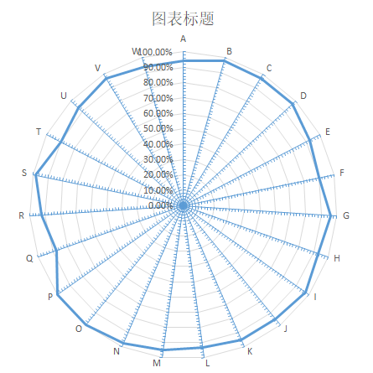

总得分C=管理审核得分（A）*40%+服务测评得分（B）*60%

计算结果：96.51*40%+85.2*60%=89.724

等级评价结果

¨ 总得分C达到 95 分-100分（含 95 分），七星级物业服务;
¨ 总得分C达到 90 分-95分（含 90 分），六星级物业服务;
þ 总得分C达到 85 分-90分（含 85 分），五星级物业服务;
¨ 总得分C达到 80 分-85分（含 80 分），四标级物业服务
¨ 总得分C达到 70 分-80分（含 70 分），三星级物业服务;
¨ 总得分C达到 60 分-70分（含 60 分），达标级物业服务

（3）服务系统的优势：（根据企业情况描述，下列内容仅供参考）
1）服务质量过硬，有较好的口碑；
华兴物业发展迅速,实力不断壮大,连续三年获得中国物业协会颁发的“500”强荣誉，且名次靠前。坚持规范化管理和专业化运作的前提下，持续创新、不断超越，赢得了业界和业主的一致好评。华兴物业秉承一切为了服务业主的理念，引进国内先进的管理模式，以全心投入之心，卓越服务之品质要求，贯穿为客户提供服务的全过程，这亦是华兴物业在服务品质上能够不断超越，再创新高的有力保证。
项目部定期根据顾客意见调查结果，并结合顾客满意的相关信息与数据进行分析评价。分析评价的结果应作为体系评价和持续改进的依据。随时发现问题解决问题，时刻保持管理的有效性能够达到最优。
服务理念：高效、专业、管家式 以人为本、客户至上。服务宗旨：业主至上、服务第一。
新员工入职首先要了解企业文化:公司发展史、管理服务理念、企业精神、管理目标；
员工手册培训：员工守则、礼仪行为规范、职业道德教育等；物业管理基础知识及强化服务意识的专题培训；以此达到标准要求才能上岗。

（4）服务系统改进方向（根据企业情况描述，下列内容仅供参考）
在该行业内积极参与相关标准研究，以便进一步提高服务水平；
进一步加强网站建设，为更方便地为客户提供物业服务；
希望企业继续肩负起社会责任。及时了解住户的现状和需要，解决面临的问题和困难，真正掌握业主最关心、最迫切需要解决的问题

3、审查结果：☑现场审查通过，推荐注册五星级物业服务认证
□不通过

4、报告编制人： 编制日期：2022年 3 月 9 日

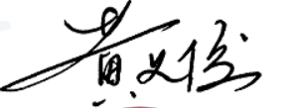
5、报告批准人： 批准日期：2022年 月 日

